2023학년도 2학기 오픈소스소프트웨어실습: 개인과제#7 (Debugger)
학번/이름:
[code 제출] 제공된 python 코드는 스택(Stack) 자료구조를 사용하여 +, *, -, / 연산자가 사용된 후위(postfix) 표기의 수식을 계산해주는 프로그램이지만, 에러가 발생한다.
아래 제공된 올바른 결과를 참고하여 Debugging을 통해 잘못된 부분을 수정하여라.
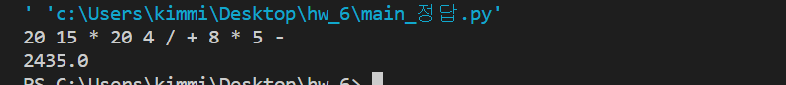
입력 데이터: 20 15 * 20 4 / + 8 * 5 -
출력 데이터: 2435.0

[1번째]
디버거 결과
해결 방법
원인 코드
수정 코드

[n번째]
디버거 결과
해결 방법
원인 코드
수정 코드

[최종 코드]
최종 코드

